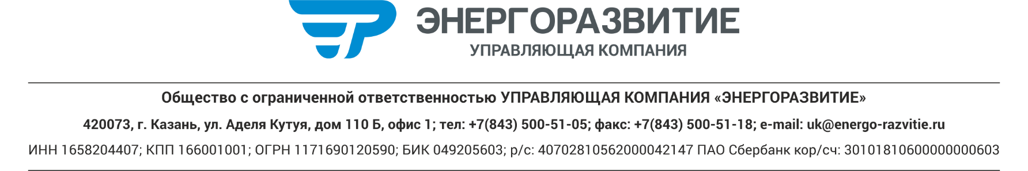

Карта партнера
№ п/п | Наименование сведений | Сведения об Участнике
 | Организационно-правовая форма и полное наименование Участника | ООО УПРАВЛЯЮЩАЯ КОМПАНИЯ «ЭНЕРГОРАЗВИТИЕ»  «ЭнергоРазвитие»
 | Сокращенное наименование Участника | ООО УК «ЭНЕРГОРАЗВИТИЕ»
 | Свидетельство о внесении в Единый государственный реестр юридических лиц (дата и номер, кем выдано) | ОГРН 1171690120590, 06.12.2017 г., Межрайонная инспекция ФНС № 18 по РТ
 | ОГРН Участника | 1171690120590
 | ИНН / КПП Участника | ИНН 1658204407, КПП 166001001
 | ОКПО Участника | 20451472
 | Юридический адрес | 420073, РТ, г. Казань, ул. Аделя Кутуя, д. 110 Б, офис 1
 | ОКОГУ | 4210014
 | ОКТМО | 92701000001
 | ОКАТО | 92401385000
 | ОКВЭД | 42.22. строительство коммунальных объектов для обеспечения электроэнергией и телекоммуникациями;  42.99. строительство прочих инженерных сооружений, не включенных в другие группировки;  69.20 деятельность по оказанию услуг в области бухгалтерского учета, по проведению финансового аудита. по налоговому консультированию  70.22. консультирование по вопросам коммерческой деятельности и управления;  82.99 деятельность по предоставлению прочих вспомогательных услуг для бизнеса, не включенные в другие группировки;
 | ОКФС | 16
 | ОКОПФ | 12300
 | Уставной капитал | 10 000
 | Участник | Газетдинов Раиль Фанисович
 | Банковские реквизиты (наименование и адрес банка, номер расчетного счета Участника в банке, телефоны банка, прочие банковские реквизиты) | Отделение «БАНК ТАТАРСТАН» № 8610 ПАО СБЕРБАНК г. Казань; 420012, г. Казань, ул. Бутлерова, д.44  БИК 049205603  Р/сч 40702810562000042147  К/сч 30101810600000000603
 | Телефон / Факс Участника (с указанием кода города) | 8(843)500-51-05 / 500-51-18
 | Адрес электронной почты Участника | uk@energo-razvitie.ru
 | Фамилия, Имя и Отчество руководителя Участника, имеющего право подписи согласно учредительным документам Участника, с указанием должности и контактного телефона | Генеральный директор  Газетдинов Раиль Фанисович
 | Фамилия, Имя и Отчество главного бухгалтера Участника | Власова Елена Петровна  500-51-05 доб.59

Генеральный директор ____________________________ Газетдинов Р.Ф.

